中国科技核心期刊
（中国科技论文统计源期刊）
总目录

( 医药/卫生/生物类 )

引 自
2016年10月发布的中国科技期刊引证报告（核心版）

代码 | 期刊名称 | 所属学科 | 主编 | IF
F034 | ACTA BIOCHIMICA ET BIOPHYSICA SINICA | 生物学基础学科 | 张友尚 | 0.709
G001 | ACTA PHARMACOLOGICA SINICA | 药理学类 | 陈凯先 | 0.751
I282 | ASIAN JOURNAL OF ANDROLOGY | 性病学 | 王一飞 | 0.554
I072 | CELL RESEARCH | 生物学基础学科 | 姚鑫 | 1.156*
I207 | CHINA HERBAL MEDICINES | 中药学 | 肖培根 | 0.434
G011 | CHINESE JOURNAL OF CANER（原癌症） | 肿瘤学 | 曾益新 | 0.629
I037 | CHINESE JOURNAL OF CANER RESEARCH | 肿瘤学 | 鄂征 | 1.333*
I200 | CHINESE JOURNAL OF TRAUMATOLOGY | 烧伤外科学、整形外科学 | 王正国 | 0.500
I201 | CHINESE MEDICAL JOURNAL | 医学综合 | 钱贻简 | 0.697
G126 | CHINESE MEDICAL SCIENCES JOURNAL | 医学综合 | 刘德培 | 0.346
I733 | FRONTIERS OF BIOLOGY IN CHINA* | 生物学基础学科 | 武维华
I237 | FRONTIERS OF MEDICINE | 医学综合 | 陈赛娟 | 0.627
I227 | JOURNAL OF CHINESE PHARMACEUTICAL SCIENCES | 药学 | 张礼和 | 0.374
F013 | JOURNAL OF GENETICS AND GENOMICS | 生物学基础学科 | 薛勇彪 | 0.688
G442 | JOURNAL OF INTEGRATIVE MEDICINE（原中西医结合学报） | 中西医结合医学 | 赵伟康 | 0.691
I159 | JOURNAL OF ZHEJIANG UNIVERSITY SCIENCE B | 生物学基础学科；综合大学学报 | 段树民 | 0.680
F021 | JOURNAL OF MOLECULAR CELLB BIOLOGY | 生物学基础学科 | 李党生 | 0.556
I232 | NEURAL REGENERATION RESEARCH | 神经病学、精神病学 | 苏国辉；徐晓明 | 0.780
G278 | NEUROSCIENCE BULLETIN | 神经病学、精神病学 | 路长林 | 0.647
G616 | THE CHINESE-GERMAN JOURNAL OF CLINICAL ONCOLOGY | 肿瘤学 | 陈安民 | 0.242
G095 | VIROLOGICA SINICA | 微生物学、病毒学 | 陈新文 | 0.310
I129 | PROTEIN & CELL* | 生物学基础学科 | 饶子
G549 | 癌变·畸变·突变 | 肿瘤学 | 程书钧 | 0.284
G481 | 癌症进展 | 肿瘤学 | 赵平 | 0.624
G012 | 安徽医科大学学报 | 医药大学学报 | 张学军 | 0.576
G786 | 安徽医学 | 医学综合 | 高开焰 | 0.496
Q906 | 安徽医药 | 医学综合 | 刘自林 | 0.745
G013 | 安徽中医药大学学报 | 中医药大学学报 | 马宗华 | 0.401
G741 | 蚌埠医学院学报 | 医药大学学报 | 祝延 | 0.330
G002 | 北京大学学报医学版 | 医药大学学报 | 韩启德 | 0.944
G500 | 北京口腔医学 | 口腔医学 | 王邦康 | 0.351
G004 | 北京生物医学工程 | 生物医学工程 | 孙衍庆 | 0.336
G016 | 北京医学 | 医学综合 | 何瑞祥 | 0.433
G620 | 北京中医药 | 中医学 | 谢阳谷 | 0.399
G017 | 北京中医药大学学报 | 中医药大学学报 | 王永炎 | 0.836
G410 | 标记免疫分析与临床 | 核医学、医学影像学 | 田亚平 | 0.541
G018 | 病毒学报 | 微生物学、病毒学 | 侯云德 | 0.797
G992 | 长春中医药大学学报 | 中医药大学学报 | 曲晓波 | 0.601
G264 | 肠外与肠内营养 | 外科学综合 | 黎介寿 | 1.063*
E626 | CT理论与应用研究 | 工程与技术基础学科 | 王春镛 | 0.371
G670 | 成都医学院学报 | 医药大学学报 | 余小平 | 0.500
G019 | 成都中医药大学学报 | 中医药大学学报 | 梁繁荣 | 0.268
G186 | 重庆医科大学学报 | 医药大学学报 | 陈运贞 | 0.382
G225 | 重庆医学 | 医学综合 | 陈雅棠 | 0.707
G432 | 川北医学院学报 | 医药大学学报 | 康健 | 0.459
G458 | 传染病信息 | 感染性疾病、传染病学 | 王永怡 | 0.871
G322 | 创伤外科杂志 | 烧伤外科学、整形外科学 | 蒋耀光 | 0.710
G552 | 磁共振成像 | 临床诊断学 | 戴建平 | 1.263*
G020 | 大连医科大学学报 | 医药大学学报 | 赵杰 | 0.451
G005 | 第二军医大学学报 | 医药大学学报 | 吴孟超 | 0.480
G021 | 第三军医大学学报 | 医药大学学报 | 王正国 | 0.729
G057 | 东南大学学报医学版 | 医药大学学报 | 朱正娥 | 0.931
G944 | 东南国防医药 | 医学综合 | 曹文献 | 0.620
G542 | 毒理学杂志 | 预防医学与公共卫生学 | 高星 | 0.337
G920 | 儿科药学杂志 | 药学 | 李廷玉 | 0.414
G874 | 法医学杂志 | 军事医学与特种医学 | 朱广友 | 0.321
G608 | 放射学实践 | 核医学、医学影像学 | 郭俊渊 | 0.780
G556 | 分子诊断与治疗杂志* | 基础医学 | 李明
G024 | 福建医科大学学报 | 医药大学学报 | 林建银 | 0.237
G068 | 复旦学报医学版 | 医药大学学报 | 曹世龙 | 0.680
G957 | 腹部外科 | 普通外科学、胸外科学、心血管外科学 | 陈孝平 | 0.377
G338 | 腹腔镜外科杂志 | 普通外科学、胸外科学、心血管外科学 | 姜希宏 寿楠海 | 0.431
G879 | 肝胆外科杂志 | 普通外科学、胸外科学、心血管外科学 | 吴孟超 | 0.572
G690 | 肝胆胰外科杂志 | 普通外科学、胸外科学、心血管外科学 | 施维锦 | 0.657
G803 | 肝脏 | 消化病学 | 姚光弼 | 0.512
G025 | 工业卫生与职业病 | 流行病、环境医学 | 李涛 | 0.298
G207 | 公共卫生与预防医学 | 预防医学与公共卫生学综合 | 孙昌松 | 1.122*
G478 | 骨科 | 骨外科学 | 陈安民 | 0.378
G027 | 广东药学院学报 | 医药大学学报 | 朱家勇 | 0.404
G026 | 广东医学 | 医学综合 | 苏焕群 | 0.683
G028 | 广西医科大学学报 | 医药大学学报 | 黄光武 | 0.298
G816 | 广西医学 | 医学综合 | 杨光业 | 0.387
G030 | 广州中医药大学学报 | 医药大学学报 | 陈蔚文 | 0.463
G031 | 贵阳医学院学报 | 医科大学学报类 | 任锡麟 | 0.354
G808 | 贵州医药 | 医学综合 | 吴利平 | 0.241
G495 | 国际病毒学杂志 | 微生物学、病毒学 | 庄辉 | 1.617*
G936 | 国际儿科学杂志 | 儿科学 | 李书琴 | 0.860
G436 | 国际耳鼻咽喉头颈外科杂志 | 耳鼻咽喉科学 | 王琪 | 0.167
G659 | 国际妇产科学杂志 | 妇产科学 | 郎景和 | 0.580
G498 | 国际骨科学杂志 | 骨外科学 | 杨庆铭 | 0.629
G938 | 国际呼吸杂志 | 呼吸病学、结核病学 | 凌亦凌 | 0.324
G362 | 国际检验医学杂志* | 临床诊断学 | 符伟灵
G929 | 国际精神病学杂志 | 神经病学、精神病学 | 赵靖平 | 1.026*
G997 | 国际口腔医学杂志 | 口腔医学 | 巢永烈 | 0.386
G496 | 国际老年医学杂志 | 保健医学 | 李玉林 | 0.171
G930 | 国际流行病学传染病学杂志 | 感染性疾病、传染病学 | 毛江森 | 0.276
G975 | 国际麻醉学与复苏杂志 | 外科学综合 | 曾因明 | 0.690
G349 | 国际泌尿系统杂志 | 泌尿外科学 | 朱冬三 | 0.209
G983 | 国际免疫学杂志 | 基础医学 | 李殿俊 | 0.416
G939 | 国际脑血管病杂志 | 神经病学、精神病学 | 田增民 | 0.565
G415 | 国际内分泌代谢杂志 | 内分泌学与代谢病学、风湿病学 | 陆再英 | 0.376
G889 | 国际皮肤性病学杂志 | 皮肤病学 | 吴晓初 | 0.201
G426 | 国际神经病学神经外科学杂志 | 神经病学、精神病学 | 刘运生;杨期东 | 0.458
G928 | 国际生物医学工程杂志 | 生物医学工程学 | 冷希岗 | 0.294
G982 | 国际生殖健康/计划生育杂志 | 优生学、计划生育学 | 王一飞 | 0.432
G986 | 国际输血及血液学杂志 | 血液病学、肾脏病学、临床医学综合 | 廖清奎 | 0.221
G954 | 国际外科学杂志 | 外科学综合 | 刘建 | 0.235
G660 | 国际消化病杂志 | 消化病学 | 邱德凯 | 0.469
G940 | 国际心血管病杂志 | 心血管病学 | 沈卫峰 | 0.704
G911 | 国际眼科杂志 | 眼科学 | 惠延年 | 0.505
G933 | 国际药学研究杂志 | 药学 | 刘克良 | 0.554
G661 | 国际医学放射学杂志 | 核医学、医学影像学 | 祈吉 | 0.720
G499 | 国际医学寄生虫病杂志 | 临床医学综合 | 汤林华 | 0.379
G984 | 国际遗传学杂志 | 基础医学 | 白静 | 0.221
G934 | 国际中医中药杂志 | 中医学、中药学 | 曹洪欣 | 0.246
G937 | 国际肿瘤学杂志 | 肿瘤学 | 韩金祥 | 0.203
G033 | 哈尔滨医科大学学报 | 医药大学学报 | 杨宝峰 | 0.485
G899 | 海军医学 | 医学综合 | 管柏林 | 0.362
G941 | 海南医学 | 医学综合类 | 云露 | 0.386
G416 | 海南医学院学报 | 医药大学学报 | 刘军保 | 0.425
G034 | 航天医学与医学工程 | 军事医学与特种医学 | 陈善广 | 0.307
G035 | 河北医科大学学报 | 医药大学学报 | 温进坤 | 0.341
G641 | 河北医学 | 医学综合 | 孟庆仁 | 0.515
G898 | 河北医药 | 医学综合 | 狄岩 | 0.584
G301 | 河北中医药学报 | 中医药大学学报 | 宗全和 | 0.433
G334 | 湖北中医学院学报 | 中医药大学学报 | 王华 | 0.369
G548 | 湖南师范大学学报医学版 | 医药大学学报 | 符晓华 | 0.965
G041 | 湖南中医药大学学报 | 中医药大学学报 | 尤昭玲 | 0.425
G336 | 护理管理杂志 | 护理学 | 张秀英 | 1.167*
G987 | 护理学报 | 护理学 | 李亚洁 | 0.757
G503 | 护理学杂志 | 护理学 | 刘义兰 | 1.172*
G654 | 护理研究 | 护理学 | 王斌全 | 0.813
G734 | 护士进修杂志 | 护理学 | 过慧谨 | 0.800
G340 | 华南国防医学杂志 | 医学综合 | 江建荣 | 0.518
G525 | 华南预防医学 | 预防医学与公共卫生学综合 | 杨杏芬 | 0.728
G043 | 华西口腔医学杂志 | 口腔医学 | 周学东 | 0.787
G044 | 华西药学杂志 | 药学 | 张志荣 | 0.427
G294 | 华西医学 | 医学综合 | 石应康 | 0.341
G077 | 华中科技大学学报医学版 | 医药大学学报 | 田玉科 | 0.768
Z031 | 环境与健康杂志 | 流行病学、环境医学 | 王撷秀 | 0.494
G882 | 环境与职业医学 | 流行病学、环境医学 | 张胜年 | 0.457
G656 | 环球中医药 | 中医学、中药学 | 张伯礼 | 0.569
G003 | 基础医学与临床 | 医学综合 | 陈孟勤 | 0.457
H245 | 基因组学与应用生物学 | 生物学基础学科 | 李宁 | 1.018*
F045 | 激光生物学报 | 生物医学基础学科 | 胡能书 | 0.260
G014 | 吉林大学学报医学版 | 医药大学学报 | 李玉林 | 0.582
G719 | 吉林中医药 | 中医学、中药学 | 曲晓波 | 0.494
G452 | 疾病监测 | 流行病学、环境医学 | 祁国明 | 1.022*
G439 | 脊柱外科杂志 | 骨外科学 | 贾连顺 | 0.593
G292 | 寄生虫与医学昆虫学报 | 基础医学 | 吴厚永 | 0.295
A045 | 暨南大学学报自然科学与医学版 | 综合大学学报、医药大学学报 | 陈光潮 | 0.517
G638 | 检验医学 | 临床诊断学 | 吕元 | 0.945
G477 | 检验医学与临床 | 临床诊断学 | 徐永柱 | 0.599
G453 | 江苏大学学报医学版 | 医药大学学报 | 许化溪 | 0.283
G397 | 江苏中医药 | 中医学 | 黄亚博 | 0.569
G869 | 结直肠肛门外科 | 普通外科学、胸外科学、心血管外科学 | 高枫 | 0.415
G316 | 解放军护理杂志 | 护理学 | 李树贞 | 0.585
G295 | 解放军药学学报 | 药学 | 叶晓炜 | 0.311
G187 | 解放军医学院学报 | 医药大学学报 | 周定标 | 0.544
G048 | 解放军医学杂志 | 医学综合 | 贾万年 | 1.191*
G671 | 解放军医药杂志 | 医学综合 | 赵会懂 | 0.759
G315 | 解放军医院管理杂志 | 卫生管理学、健康教育学 | 黄伟灿 | 0.418
G961 | 解放军预防医学杂志 | 预防医学与公共卫生学综合 | 晁福寰 | 0.358
G507 | 解剖科学进展 | 基础医学 | 方秀斌 | 0.335
G049 | 解剖学报 | 基础医学 | 章静波 | 0.399
G358 | 解剖学研究 | 基础医学 | 姚志彬 | 0.237
G050 | 解剖学杂志 | 基础医学 | 黄瀛 | 0.333
G886 | 介入放射学杂志 | 核医学、医学影像学 | 陈星荣 | 1.093*
G953 | 精神医学杂志 | 神经病学、精神病学类 | 卢传华 | 0.722
G677 | 颈腰痛杂志 | 骨外科学 | 李嘉寿 | 0.563
G553 | 局解手术学杂志 | 外科学综合 | 张绍祥 | 0.774
G052 | 军事医学 | 军事医学与特种医学 | 吴祖泽 | 0.341
F018 | 菌物学报 | 微生物学、病毒学 | 戴玉成 | 0.825
S812 | 科技管理研究 | 管理学 | 蔡齐祥 | 0.268
W514 | 科学学研究 | 管理学 | 方新 | 1.251*
W531 | 科研管理 | 管理学 | 穆荣平 | 1.330*
Q907 | 空军医学杂志 | 医学综合 | 马中立 | 0.521
G672 | 口腔材料器械杂志 | 口腔医学 | 薛淼 | 0.476
G246 | 口腔颌面外科杂志 | 口腔医学 | 王佐林 | 0.445
G894 | 口腔颌面修复学杂志 | 口腔医学 | 王邦康 | 0.470
G594 | 口腔生物医学 | 口腔医学 | 陈宁 | 0.269
G325 | 口腔医学 | 口腔医学 | 王林 | 0.342
G266 | 口腔医学研究 | 口腔医学 | 樊明文 | 0.345
G053 | 昆明医科大学学报 | 医药大学学报 | 冯忠堂 | 0.293
G395 | 兰州大学学报医学版 | 医药大学学报 | 陈晓峰 | 0.366
G628 | 老年医学与保健 | 保健医学 | 王传馥 | 0.282
G580 | 立体定向和功能性神经外科杂志 | 神经病学、精神病学 | 汪业汉 | 0.242
G850 | 辽宁中医药大学学报 | 中药大学学报 | 康廷国 | 0.347
G646 | 辽宁中医杂志 | 中医学 | 康廷国 | 0.432
G880 | 临床超声医学杂志 | 核医学、医学影像学 | 杨浩 | 0.614
G607 | 临床儿科杂志 | 儿科学 | 吴圣楣 | 0.957
G276 | 临床耳鼻咽喉头颈外科杂志 | 耳鼻咽喉科学 | 孔维佳  黄选兆 | 0.626
G271 | 临床放射学杂志 | 核医学、医学影像学 | 冯敢生 | 0.668
Q908 | 临床肺科杂志 | 呼吸病学、结核病学 | 许学受 | 0.900
G501 | 临床肝胆病杂志 | 消化病学 | 贾继东 | 1.127*
G291 | 临床骨科杂志 | 骨外科学 | 戴克戎 | 1.279*
G664 | 临床和实验医学杂志 | 临床医学综合 | 刘建 | 0.618
G345 | 临床急诊杂志 | 临床医学综合 | 彭南生 | 0.327
G204 | 临床检验杂志 | 临床诊断学 | 武建国 | 0.518
G310 | 临床精神医学杂志 | 神经病学、精神病学 | 侯刚 | 0.580
G881 | 临床军医杂志 | 临床医学综合 | 薛蓬 | 0.247
G287 | 临床口腔医学杂志 | 口腔医学 | 陈卫民 | 0.405
G222 | 临床麻醉学杂志 | 外科学综合 | 张国楼 | 1.364*
G317 | 临床泌尿外科杂志 | 泌尿外科学 | 肖传国 | 0.460
G257 | 临床内科杂志 | 内科学综合 | 宋善俊 | 0.791
G230 | 临床皮肤科杂志 | 皮肤病学 | 赵辨 | 0.316
G309 | 临床神经病学杂志 | 神经病学、精神病学 | 张贞浏 | 1.040*
G802 | 临床神经外科杂志* | 神经病学、精神病学 | 刘宏毅
G423 | 临床肾脏病杂志 | 血液病学、肾脏病学 | 徐刚 | 0.286
G797 | 临床输血与检验 | 临床医学综合 | 权循珍 | 0.621
G256 | 临床外科杂志 | 外科学综合 | 邹声泉 | 0.455
G942 | 临床误诊误治 | 临床医学综合 | 陈晓红 | 0.549
G855 | 临床消化病杂志 | 消化病学 | 易粹琼 | 0.487
G909 | 临床小儿外科杂志* | 儿科学 | 梅海波
G261 | 临床心血管病杂志 | 心血管病学 | 廖玉华 | 0.373
G293 | 临床血液学杂志 | 血液病学、肾脏病学、临床医学综合 | 宋善俊 | 0.398
Q913 | 临床眼科杂志 | 眼科学 | 陈逖 | 0.467
G673 | 临床药物治疗杂志 | 药学 | 方来英 | 0.515
G350 | 临床与病理杂志（原国际病理学与临床杂志） | 临床医学综合 | 李元建 | 0.335
G274 | 临床与实验病理学杂志 | 临床诊断学 | 龚西瑜 | 0.657
Q910 | 临床肿瘤学杂志 | 肿瘤学 | 秦叔逵 | 1.045*
G491 | 岭南心血管病杂志 | 心血管病学 | 林曙光 | 0.423
G056 | 免疫学杂志 | 基础医学 | 朱锡华 | 0.516
G023 | 南方医科大学学报 | 医药大学学报 | 李康 | 1.044*
G047 | 南昌大学学报医学版 | 医药大学学报 | 傅克刚 | 0.359
G058 | 南京医科大学学报自然科学版 | 医药大学学报 | 陈琪 | 0.399
G059 | 南京中医药大学学报 | 中医药大学学报 | 范欣生 | 0.763
G288 | 脑与神经疾病杂志 | 神经病学、精神病学 | 毛俊雄 | 0.399
G662 | 内科危急重症杂志 | 内科学综合 | 陆再英 | 0.604
G523 | 内科理论与实践 | 内科学综合 | 王振义 | 0.266
G513 | 内蒙古医科大学学报 | 医药大学学报 | 程立新 | 0.460
G665 | 宁夏医科大学学报 | 医药大学学报 | 孙涛 | 0.388
G759 | 齐鲁医学杂志 | 医学综合 | 苗志敏 | 0.457
G595 | 器官移植 | 外科学综合 | 陈规划 | 0.788
G061 | 青岛大学医学院学报 | 医药大学学报 | 谢俊霞 | 0.564
G609 | 热带医学杂志 | 流行病学、环境医学 | 余新炳 | 0.419
G742 | 山东大学耳鼻喉眼学报 | 耳鼻咽喉科学 | 栾信庸 | 0.377
G062 | 山东大学学报医学版 | 医药大学学报 | 龚瑶琴 | 0.503
G511 | 山东医药 | 医学综合 | 邱源 | 0.540
G063 | 山东中医药大学学报 | 中医药大学学报 | 皋永利 | 0.339
G574 | 山东中医杂志 | 中医学 | 皋永利 | 0.363
G064 | 山西医科大学学报 | 医药大学学报 | 郭政 | 0.432
G923 | 山西医药杂志 | 医学综合 | 董海原 | 0.194
G630 | 陕西医学杂志 | 医学综合 | 杨世兴 | 0.455
G725 | 陕西中医 | 中医学 | 杨世兴 | 0.734
G330 | 上海护理 | 护理学 | 翁素贞 | 0.336
G066 | 上海交通大学学报医学版 | 医药大学学报 | 沈晓明 | 0.426
G343 | 上海精神医学 | 神经病学、精神病学 | 王祖承 | 0.403
G283 | 上海口腔医学 | 口腔医学 | 张志愿 | 0.441
G069 | 上海医学 | 医学综合 | 汤钊猷 | 0.284
G946 | 上海中医药大学学报 | 中医药大学学报 | 谢建群 | 0.452
G389 | 上海中医药杂志 | 中医学、中药学 | 谢建群 | 0.435
G329 | 神经疾病与精神卫生 | 神经病学、精神病学 | 崔德华 | 0.315
G070 | 神经解剖学杂志 | 基础医学 | 李云庆 | 0.420
G319 | 神经损伤与功能重建 | 神经病学、精神病学 | 王伟 | 0.707
G071 | 沈阳药科大学学报 | 医药大学学报、药学 | 吴春福 | 0.407
G202 | 肾脏病与透析肾移植杂志 | 泌尿外科学 | 黎磊石 | 0.626
G748 | 食品与药品* | 预防医学与公共卫生学综合 | 凌沛学
F203 | 生理科学进展 | 生物学基础学科 | 范少光 | 0.498
F001 | 生理学报 | 生物学基础学科 | 赵志奇 | 0.640
F042 | 生命的化学 | 生物学基础学科 | 祁国荣 | 0.282
F215 | 生命科学 | 生物学基础学科 | 林其谁 | 0.406
F046 | 生命科学研究 | 生物学基础学科 | 梁宋平 | 0.347
N759 | 生命科学仪器 | 卫生管理学、健康教育学 | 张玉奎 | 0．143
G401 | 生物骨科材料与临床研究 | 骨外科学 | 陈安民 | 0.496
F016 | 生物化学与生物物理进展 | 生物学基础学科 | 王大成 | 0.402
G006 | 生物医学工程学杂志 | 生物医学工程学 | 陈槐卿 | 0.309
G332 | 生物医学工程研究 | 生物医学工程学 | 王勤 康永军 | 0.336
G603 | 生物医学工程与临床 | 生物医学工程学 | 宋继昌 | 0.274
G624 | 生殖医学杂志 | 优生学、计划生育学 | 肖碧莲 | 0.783
G072 | 生殖与避孕 | 优生学、计划生育学 | 高尔生 | 0.733
F257 | 实验动物科学 | 基础医学、昆虫学、动物学 | 荣瑞章 | 0.429
G387 | 实验动物与比较医学 | 基础医学、昆虫学、动物学 | 刘瑞三 | 0.199
G512 | 实用癌症杂志 | 肿瘤学 | 雷良华 | 0.727
G534 | 实用放射学杂志 | 核医学、医学影像学 | 鱼博浪 宦怡 | 0.806
G586 | 实用妇产科杂志 | 妇产科学 | 王世阆 | 1.211*
G746 | 实用肝脏病杂志 | 消化病学 | 周天仇 | 0.945
G457 | 实用骨科杂志 | 骨外科学 | 卫小春 | 0.546
G224 | 实用口腔医学杂志 | 口腔医学 | 赵铱民 | 0.525
G700 | 实用老年医学 | 保健医学 | 刘听曜 | 0.454
G919 | 实用临床医药杂志 | 临床医学综合 | 卜平 | 0.451
G652 | 实用皮肤病学杂志 | 皮肤病学、性病学 | 杨蓉娅 | 0.425
G766 | 实用心脑肺血管病杂志 | 内科学综合 | 朱曼璐 | 0.428
G834 | 实用药物与临床 | 药学 | 腾卫平 | 0.640
G324 | 实用医学杂志 | 临床医学综合 | 苏换群 | 0.906
G760 | 实用医院临床杂志 | 临床医学综合 | 韩盛玺 | 0.556
G768 | 实用预防医学 | 预防医学与公共卫生学综合 | 罗普泉 | 0.771
G856 | 实用肿瘤学杂志 | 肿瘤学 | 庞达 | 0.453
G890 | 实用肿瘤杂志 | 肿瘤学 | 张苏展 | 0.641
G906 | 世界科学技术—中医药现代化 | 中医学、中药学 | 陈凯先 | 0.826
G485 | 世界临床药物 | 药学 | 周斌 | 0.396
G484 | 世界中西医结合杂志 | 中西医结合医学 | 路志正 | 0.440
G483 | 世界中医药 | 中医学、中药学 | 李振吉 | 0.689
G073 | 首都医科大学学报 | 医药大学学报 | 王晓民 | 0.868
G045 | 四川大学学报医学版 | 医药大学学报 | 张肇达 | 0.632
G575 | 四川医学 | 医学综合 | 卓凯星 | 0.355
G745 | 四川中医 | 中医学 | 方连举 | 0.270
G076 | 天津医药 | 医学综合 | 张愈 | 0.634
G626 | 天津中医药 | 中医学 | 张伯礼 | 0.659
G914 | 天津中医药大学学报 | 医药大学学报 | 张伯礼 | 0.984
G238 | 听力学及言语疾病杂志 | 耳鼻咽喉科学 | 陶泽璋 | 0.663
G965 | 同济大学学报医学版 | 医药大学学报 | 傅继梁 | 0.266
Q003 | 同位素 | 核科学技术 | 罗顺忠 | 0.217
G601 | 外科理论与实践 | 外科学综合 | 林言箴 | 0.325
G996 | 皖南医学院学报 | 医药大学学报 | 李朝品 | 0.250
G866 | 微创泌尿外科杂志 | 泌尿外科学 | 张旭 | 0.477
F004 | 微生物学报 | 微生物学、病毒学 | 李季伦 | 0.701
F206 | 微生物学免疫学进展 | 微生物学、病毒学 | 王秉瑞 | 0.396
F011 | 微生物学通报 | 微生物学、病毒学 | 何忠效 | 0.760
F225 | 微生物学杂志 | 微生物学、病毒学 | 张忠泽 | 0.399
G651 | 微生物与感染 | 感染性疾病学、传染病学 | 闻玉梅 | 0.472
G210 | 微循环学杂志 | 基础医学 | 李艳 | 0.524
G079 | 卫生研究 | 卫生管理学、健康教育学 | 段国兴 | 0.532
G800 | 胃肠病学 | 消化病学 | 萧树东 | 0.739
G326 | 胃肠病学和肝病学杂志 | 消化病学 | 段芳龄 | 0.558
G702 | 温州医学院学报（原温州医学院学报）* | 医药大学学报 | 瞿佳 | 0.387
G038 | 武汉大学学报医学版 | 医药大学学报 | 刘经南 | 0.459
G707 | 武警医学 | 医学综合 | 李小萍 | 0.437
G771 | 武警后勤学院学报医学版 | 医药大学学报 | 李宏伟 | 0.266
G081 | 西安交通大学学报医学版 | 医药大学学报 | 闫剑群 | 0.668
G792 | 西北药学杂志 | 药学 | 杨世民 | 0.584
G588 | 西部医学 | 医学综合 | 李光明 | 0.522
G699 | 西部中医药 | 中医学、中药学 | 潘文 | 0.331
G312 | 西南国防医药 | 医学综合 | 王国建 | 0.334
G188 | 细胞与分子免疫学杂志 | 基础医学 | 金伯泉 | 0.625
G300 | 现代妇产科进展 | 妇产科学 | 江森 | 0.580
G653 | 现代检验医学杂志 | 临床诊断学 | 刘勤社 | 0.341
G321 | 现代口腔医学杂志 | 口腔医学 | 俞光岩 | 0.249
G438 | 现代临床护理 | 护理学 | 张振路 | 0.428
G798 | 现代泌尿生殖肿瘤杂志 | 泌尿外科学 | 那彦群 | 0.336
G341 | 现代泌尿外科杂志 | 泌尿外科学 | 贺大林 | 0.658
G067 | 现代免疫学 | 基础医学 | 周光炎 | 0.251
F250 | 现代生物医学进展 | 医学综合 | 申宝忠 | 0.312
G451 | 现代消化及介入诊疗 | 消化病学 | 张万岱 | 0.706
G421 | 现代药物与临床 | 药学 | 邹美香 | 0.646
G223 | 现代医学 | 医学综合 | 孙载阳 | 0.345
N115 | 现代仪器与医疗 | 卫生管理学、健康教育学 | 王效杰 | 0.825
G963 | 现代预防医学 | 预防医学与公共卫生学综合 | 马骁 | 0.771
G951 | 现代中西医结合杂志 | 中西医结合医学 | 戴砚田 | 0.608
G896 | 现代中医临床 | 中医学 | 王喜德 | 0.381
G486 | 现代中药研究与实践 | 中药学 | 胡世林 | 0.241
G826 | 现代肿瘤医学 | 肿瘤学 | 李树业 | 0.566
S918 | 心理科学 | 心理学 | 张侃 | 0.355
S919 | 心理科学进展 | 心理学 | 隋南 | 0.911
G083 | 心肺血管病杂志 | 内科学类 | 陈宝田 | 0.305
E046 | 心理学报 | 神经病学、精神病学类 | 林文娟 | 0.937
G476 | 心脑血管病防治 | 心血管病学；神经病学、精神病学 | 金宏义 | 0.305
G419 | 心血管病学进展 | 心血管病学 | 赵聪 | 0.458
G578 | 心血管康复医学杂志 | 心血管病学 | 刘江生 | 0.460
G260 | 心脏杂志 | 心血管病学 | 裴建明 | 0.228
G980 | 新疆医科大学学报 | 医药大学学报 | 哈木拉提·吾甫尔 | 0.360
G328 | 新乡医学院学报 | 医药大学学报 | 乔汉臣 | 0.573
G721 | 新医学 | 医学综合 | 陈规划 | 0.331
G565 | 徐州医学院学报 | 医药大学学报 | 吴永平 | 0.120
G346 | 血栓与止血学 | 血液病学、肾脏病学；临床医学综合 | 刘泽霖 | 0.425
G627 | 循征医学 | 临床诊断学；流行病学、环境医学 | 吴一龙 | 0.467
G189 | 牙体牙髓牙周病学杂志 | 口腔医学 | 倪龙兴 | 0.510
G962 | 眼科 | 眼科学 | 徐亮 | 0.386
G554 | 眼科新进展 | 眼科学 | 杨尊之 | 0.573
G403 | 药物不良反应杂志 | 药学 | 程经华 | 0.699
G087 | 药物分析杂志 | 药学 | 涂国士 | 0.746
G877 | 药物流行病学杂志 | 药学 | 曾繁典 | 0.470
G836 | 药物评价研究 | 药学 | 汤立达 | 0.860
G514 | 药物生物技术 | 药学 | 吴梧桐 | 0.331
G977 | 药学服务与研究 | 药学 | 胡晋红 | 0.375
G440 | 药学实践杂志 | 药学 | 姜远英 | 0.303
G008 | 药学学报 | 药学 | 王晓良 | 1.006*
G527 | 药学与临床研究 | 药学 | 王明时 | 0.494
G605 | 医疗卫生装备 | 卫生管理学、健康教育学 | 孙景工 | 0.670
G482 | 医学动物防制 | 流行病学、环境医学 | 段利国 | 0.491
G333 | 医学分子生物学杂志 | 基础医学 | 邓耀祖 | 0.231
G545 | 医学临床研究 | 临床医学综合 | 詹道友 | 0.249
G281 | 医学研究生学报 | 医学综合 | 易学明 | 1.224*
G480 | 医学研究杂志 | 医学综合 | 赵瑞芹 | 0.384
G265 | 医学影像学杂志 | 核医学、医学影像学类 | 武乐斌 | 0.631
G860 | 医学综述 | 医学综合 | 刘桂蕊 | 0.467
G844 | 医药导报 | 药学 | 曾繁典 | 0.595
G088 | 医用生物力学 | 力学；基础医学 | 戴克戎 | 0.662
F024 | 遗传 | 生物学基础学科 | 薛勇彪 | 0.931
G455 | 疑难病杂志 | 临床医学综合 | 马智 | 0.844
G089 | 营养学报 | 预防医学与公共卫生学综合 | 郭长江 | 0.459
G649 | 影像诊断与介入放射学 | 核医学、医学影像学类 | 孟悛非 | 0.342
G518 | 预防医学情报杂志 | 预防医学与公共卫生学综合 | 康均行 | 0.363
G091 | 浙江大学学报医学版 | 医药大学学报 | 来茂德 | 0.653
G810 | 浙江医学 | 医学综合 | 李兰娟 | 0.227
G479 | 浙江预防医学 | 预防医学与公共卫生学综合 | 丛黎明 | 0.511
G092 | 浙江中医药大学学报 | 中医药大学学报 | 肖鲁伟 | 0.437
G093 | 针刺研究 | 针灸、中医骨伤 | 朱兵 | 1.026*
G488 | 针灸临床杂志 | 针灸、中医骨伤 | 孙申田 | 0.637
G259 | 诊断病理学杂志 | 临床诊断学 | 李维华 | 0.537
G615 | 诊断学理论与实践 | 临床诊断学 | 王鸿利 | 0.240
G036 | 郑州大学学报医学版 | 医药大学学报 | 辛世俊 | 0.719
G884 | 职业与健康 | 流行病学、环境医学 | 王撷秀 | 0.376
G007 | 中草药 | 中药学 | 汤立达 | 1.236*
G520 | 中成药 | 中药学 | 陶建生 | 0.711
G094 | 中风与神经疾病杂志 | 神经病学、精神病学 | 史玉泉 | 0.405
G538 | 中国癌症杂志 | 肿瘤学 | 沈镇宙 | 1.294*
G985 | 中国艾滋病性病 | 皮肤病学 | 沈洁 | 1.029*
F048 | 中国比较医学杂志 | 基础医学 | 秦川 | 0.373
G750 | 中国病案 | 卫生管理学、健康教育学 | 刘爱民 | 0.794
G769 | 中国病毒病杂志 | 微生物学、病毒学 | 庄辉 | 0.595
G096 | 中国病理生理杂志 | 基础医学 | 李楚杰 | 0.800
G339 | 中国病原生物学杂志 | 微生物学、病毒学 | 庄辉 | 1.044*
G097 | 中国超声医学杂志 | 核医学、医学影像学 | 李建国 | 1.183*
G901 | 中国当代儿科杂志 | 儿科学 | 杨于嘉 | 1.085*
G099 | 中国地方病防治杂志 | 流行病学、环境医学 | 徐 伟 | 0.510
G234 | 中国动脉硬化杂志 | 心血管病学 | 杨永宗 | 0.710
H891 | 中国动物传染病学报 | 畜牧、兽医科学 | 童光志 | 0.450
G825 | 中国儿童保健杂志 | 儿科学；保健医学 | 杨玉凤 | 0.759
G270 | 中国耳鼻咽喉颅底外科杂志* | 耳鼻咽喉科学 | 田勇全
G543 | 中国耳鼻咽喉头颈外科 | 耳鼻咽喉科学 | 韩德民 | 0.496
G100 | 中国法医学杂志 | 军事医学与特种医学 | 刘耀 | 0.343
G290 | 中国防痨杂志 | 呼吸病学、结核病学 | 张立兴 | 1.603*
G320 | 中国肺癌杂志 | 肿瘤学 | 周清华 | 1.228*
G402 | 中国分子心脏病学杂志 | 心血管病学 | 惠汝太 | 0.218
G587 | 中国辐射卫生 | 预防医学与公共卫生学 | 潘自强 | 0.255
G456 | 中国妇产科临床杂志 | 妇产科学 | 魏丽惠 | 0.500
G680 | 中国妇幼保健 | 优生学、计划生育学 | 孙铎 | 0.629
G687 | 中国妇幼健康研究 | 优生学、计划生育学 | 李旭 | 0.437
G475 | 中国肝脏病杂志电子版 | 消化病学 | 毛羽 | 0.646
G631 | 中国感染控制杂志 | 感染性疾病学、传染病学 | 吴安华 | 1.384*
G337 | 中国感染与化疗杂志 | 感染性疾病学、传染病学 | 汪复 | 2.795*
G244 | 中国工业医学杂志 | 流行病学、环境医学 | 周安寿 | 0.456
G102 | 中国公共卫生 | 预防医学与公共卫生学综合 | 王宇 | 1.022*
G103 | 中国骨伤 | 针灸、中医骨伤 | 尚天裕 | 1.171*
G249 | 中国骨与关节损伤杂志 | 骨外科学 | 刘大雄 | 1.521*
G857 | 中国骨与关节杂志 | 骨外科学 | 徐万鹏 | 0.479
G663 | 中国骨质疏松杂志 | 内分泌病与代谢病学、风湿病学 | 刘忠厚 | 0.877
W021 | 中国管理科学 | 管理学 | 蔡晨 | 1.062*
G637 | 中国国境卫生检疫杂志 | 流行病学、环境医学 | 罗荣杰 | 0.242
G104 | 中国海洋药物 | 药学 | 关美君 | 0.433
G973 | 中国呼吸与危重监护杂志 | 呼吸病学、结核病学 | 刘春涛 | 0.800
G417 | 中国护理管理 | 护理学 | 严谓然 | 1.185*
R013 | 中国激光医学杂志 | 临床医学综合 | 顾瑛 | 0.383
G852 | 中国急救复苏与灾害医学杂志 | 医学综合 | 李宗浩 | 0.440
G241 | 中国急救医学 | 临床医学综合 | 单静 | 0.918
G192 | 中国脊柱脊髓杂志 | 骨外科学 | 张光铂 | 1.068*
G105 | 中国寄生虫学与寄生虫病杂志 | 基础医学 | 汤林华 | 1.136*
G560 | 中国计划生育和妇产科杂志 | 优生学、计划生育学 | 甘华平 | 0.428
G907 | 中国计划生育学杂志 | 优生学、计划生育学 | 付伟 | 0.735
G784 | 中国健康心理学杂志* | 心理学 | 李建明
G787 | 中国健康教育 | 卫生管理学、健康教育学 | 陶茂萱 | 0.664
G233 | 中国矫形外科杂志 | 烧伤外科学、整形外科学 | 宁志杰 | 0.948
G239 | 中国介入心脏病学杂志 | 心血管病学 | 霍勇 | 1.168*
G206 | 中国介入影像与治疗学 | 核医学、医学影像学 | 邹英华 | 0.464
G323 | 中国康复 | 保健医学 | 黄晓琳 | 0.692
G400 | 中国康复理论与实践 | 保健医学 | 吴弦光 | 0.704
G106 | 中国康复医学杂志 | 保健医学 | 卓大宏 | 0.915
G107 | 中国抗生素杂志 | 药学 | 谭仁祥 | 0.550
A098 | 中国科技论坛 | 管理学 | 王元；潘令珊 | 0.516
A081 | 中国科学基金 | 综合 | 朱作言 | 0.452
G441 | 中国口腔颌面外科杂志 | 口腔医学 | 邱蔚六 | 0.472
G447 | 中国临床保健杂志 | 保健医学 | 胡世莲 | 0.494
G108 | 中国临床解剖学杂志 | 基础医学 | 徐达传 | 0.508
G536 | 中国临床神经科学 | 神经病学、精神病学 | 蒋雨平 | 0.385
G794 | 中国临床神经外科杂志 | 神经病学、精神病学 | 马廉亭 | 0.646
G221 | 中国临床心理学杂志 | 心理学 | 姚树桥 | 0.948
G754 | 中国临床研究 | 临床医学综合 | 徐肇敏 | 0.340
G109 | 中国临床药理学杂志 | 药理学 | 韩启德 | 0.839
G870 | 中国临床药理学与治疗学杂志* | 药理学 | 孙瑞元
G544 | 中国临床药学杂志 | 药学 | 王永铭 | 0.237
G814 | 中国临床医生杂志 | 临床医学综合 | 胡国臣 | 1.449*
G974 | 中国临床医学 | 临床医学综合 | 杨秉辉 | 0.439
G304 | 中国临床医学影像杂志 | 核医学、医学影像学 | 郭启勇 | 0.725
G110 | 中国麻风皮肤病杂志 | 皮肤病学、性病学 | 张福仁 | 0.285
G613 | 中国慢性病预防与控制 | 预防医学与公共卫生学综合 | 王撷秀 | 0.541
G598 | 中国媒介生物学及控制杂志 | 流行病学、环境医学 | 刘起勇 | 0.872
G582 | 中国煤炭工业医学杂志 | 综合医学 | 栾奕 | 0.404
G428 | 中国美容医学杂志* | 临床医学综合 | 宋宏亮
G297 | 中国美容整形外科杂志 | 临床医学综合 | 高景恒 | 0.363
G111 | 中国免疫学杂志 | 基础医学 | 杨贵贞 | 0.582
G303 | 中国男科学杂志 | 皮肤病学、性病学 | 江鱼 | 0.338
G422 | 中国脑血管病杂志 | 神经病学、精神病学 | 刘承基 | 0.803
G277 | 中国内镜杂志 | 外科学综合 | 张阳德 | 0.718
G311 | 中国皮肤性病学杂志 | 皮肤病学 | 彭振辉 | 0.490
G226 | 中国普通外科杂志 | 普通外科学、胸外科学、心血管外科学 | 吕新生 | 1.074*
G269 | 中国普外基础与临床杂志 | 普通外科学、胸外科学、心血管外科学 | 严律南 | 0.552
G776 | 中国全科医学 | 临床医学综合 | 梁万年 | 0.953
G629 | 中国热带医学 | 流行病学、环境医学 | 潘先海 | 0.472
G112 | 中国人兽共患病学报 | 流行病学、环境医学 | 严延生 | 0.568
G366 | 中国社会医学杂志 | 卫生管理学、健康教育学 | 卢祖洵 | 0.572
G114 | 中国神经精神疾病杂志 | 神经病学、精神病学 | 曾进胜 | 0.797
G242 | 中国神经免疫学和神经病学杂志 | 神经病学、精神病学 | 陈海波 | 0.535
G115 | 中国生物医学工程学报 | 生物医学工程学 | 刘德培 | 0.530
G258 | 中国生物制品学杂志 | 生物医学工程学 | 封多佳 | 0.300
G715 | 中国生育健康杂志 | 优生学、计划生育学 | 任爱国 | 0.223
F047 | 中国实验动物学报 | 昆虫学、动物学 | 邢瑞昌 | 0.600
G604 | 中国实验方剂学杂志* | 药学类 | 姜延良
G883 | 中国实验血液学杂志 | 血液病学、肾脏病学 | 唐佩弦 | 0.688
G853 | 中国实验诊断学 | 临床诊断学 | 孙荣武 | 0.738
G273 | 中国实用儿科杂志 | 儿科学 | 薛辛东 | 0.814
G228 | 中国实用妇科与产科杂志 | 妇产科学 | 张淑兰 | 0.821
G305 | 中国实用护理杂志 | 护理学 | 王国强 | 1.111*
G867 | 中国实用口腔科杂志 | 口腔医学 | 路振富 | 0.516
G267 | 中国实用内科杂志 | 内科学综合 | 康健 | 0.941
G272 | 中国实用外科杂志 | 外科学综合 | 刘永锋 | 1.327*
G872 | 中国实用眼科杂志 | 眼科学 | 张忠志 | 0.548
G429 | 中国食品卫生杂志 | 卫生管理学、健康教育学 | 李小芳 | 0.810
U563 | 中国食物与营养 | 食品科学技术 | 许世卫 | 0.466
G796 | 中国输血杂志 | 临床医学综合；血液病学、肾脏病学 | 王憬惺 | 0.927
G926 | 中国数字医学 | 核医学、医学影像学 | 李包罗；李华才 | 0.546
G211 | 中国糖尿病杂志 | 内分泌病学与代谢学、风湿病学 | 纪立农 | 0.972
G521 | 中国疼痛医学杂志 | 临床医学综合 | 韩济生 | 0.980
G561 | 中国体视学与图像分析 | 核医学、医学影像学 | 刘国权 | 0.217
G444 | 中国体外循环杂志 | 外科学综合 | 龙村 | 0.409
G101 | 中国天然药物 | 药学 | 吴晓明 | 0.687
G437 | 中国听力语言康复科学杂志 | 保健医学；耳鼻咽喉科学 | 聂滨 | 0.305
G373 | 中国微创外科杂志 | 外科学综合 | 侯宽永 | 0.993
G959 | 中国微侵袭神经外科杂志 | 神经病学、精神病学 | 王伟民 | 0.799
G988 | 中国卫生检验杂志 | 卫生管理学、健康教育学 | 张绍武 | 0.511
S725 | 中国卫生经济 | 卫生管理学、健康教育学 | 蔡仁华 | 0.683
G253 | 中国卫生统计 | 卫生管理学、健康教育学 | 陈育德 | 0.819
G540 | 中国卫生信息管理杂志 | 卫生管理、健康教育学 | 孟群 | 0.864
G716 | 中国卫生政策研究 | 卫生管理学、健康教育学 | 代涛 | 0.806
G752 | 中国卫生质量管理 | 卫生管理学、健康教育学 | 曹荣桂 | 0.547
G541 | 中国卫生资源* | 卫生管理学、健康教育学 | 郝模
F025 | 中国细胞生物学报 | 生物学基础学科 | 郭礼和 | 0.406
G841 | 中国现代普通外科进展 | 普通外科学、胸外科学、心血管外科学 | 寿楠海 | 0.686
G623 | 中国现代神经疾病杂志 | 神经病学、精神病学 | 只达石 | 0.684
G885 | 中国现代手术学杂志 | 外科学综合 | 李永国 | 0.280
G237 | 中国现代医学杂志 | 医学综合 | 张阳德 | 0.388
G849 | 中国现代应用药学 | 药学 | 李连达 | 0.644
G377 | 中国现代中药 | 中药学 | 赵润怀 | 0.528
G284 | 中国消毒学杂志 | 预防医学与公共卫生学综合 | 张文福 | 0.902
G765 | 中国小儿急救医学 | 儿科学 | 赵群 | 1.041*
G845 | 中国小儿血液与肿瘤杂志 | 儿科学；血液病学、肾脏病学；肿瘤学 | 胡亚美 | 0.451
G298 | 中国斜视与小儿眼科杂志 | 眼科学；儿科学 | 任华明 | 0.579
G117 | 中国心理卫生杂志 | 心理学 | 于欣 | 0.943
G718 | 中国心血管病研究 | 心血管病学 | 胡大一 | 0.542
G380 | 中国心血管杂志 | 心血管病学 | 于普林 | 0.611
G203 | 中国心脏起博与心电生理杂志 | 普通外科、胸心外科学、心血管外科学 | 黄从新 | 0.393
G082 | 中国新生儿科杂志 | 儿科学类 | 冯琪 | 0.917
G250 | 中国新药与临床杂志 | 药学类 | 唐希灿 | 0.508
G747 | 中国新药杂志 | 药学类 | 桑国卫 | 0.677
G727 | 中国性科学 | 性医学 | 胡佩诚 | 0.722
G232 | 中国胸心血管外科临床杂志 | 普通外科学、胸外科学、心血管外科学 | 石应康 | 0.606
G118 | 中国修复重建外科杂志 | 烧伤外科学、整形外科学 | 杨志明 | 0.870
G908 | 中国学校卫生 | 卫生管理学、健康教育学 | 季成叶 | 1.056*
G464 | 中国血管外科杂志电子版 | 普通外科、胸心外科学、心血管外科学 | 王深明 | 0.660
G675 | 中国血吸虫病防治杂志 | 流行病学、环境医学 | 周晓农 | 1.209*
G633 | 中国血液净化 | 血液病学、肾脏病学；临床医学综合 | 王梅 | 0.866
G464 | 中国血管外科杂志电子版 | 普通外科、胸外科学、心血管外科学 | 王深明 | 0.564
G119 | 中国循环杂志 | 心血管学 | 胡盛寿 | 1.762*
G756 | 中国循证儿科杂志 | 儿科学；流行病学、环境医学；临床诊断学 | 桂永浩 | 0.634
G645 | 中国循证心血管医学杂志 | 心血管病学；流行病学、环境医学；临床诊断学； | 魏万林 | 0.753
G396 | 中国循证医学杂志 | 临床诊断学；流行病学、环境医学； | 李幼平 | 0.893
G619 | 中国眼耳鼻喉科杂志 | 耳鼻咽喉科学 | 王正敏 | 0.398
G318 | 中国药房 | 药学 | 马劲 | 0.483
G120 | 中国药科大学学报 | 医药大学学报；药学 | 彭司勋 | 0.443
G121 | 中国药理学通报 | 药理学 | 魏伟 | 0.992
G122 | 中国药理学与毒理学杂志 | 药理学 | 张永祥 | 0.743
G878 | 中国药师 | 药学 | 江德元 | 0.535
G913 | 中国药事* | 药学 | 桑国卫
G220 | 中国药物化学杂志 | 药学 | 张礼和 | 0.454
G227 | 中国药物警戒 | 药学 | 金少鸿 | 0.597
G248 | 中国药物依赖性杂志 | 药学 | 陆林 | 0.338
G713 | 中国药物应用与监测 | 药学 | 郭代红 | 0.826
G009 | 中国药学杂志 | 药学 | 周海钧 | 0.618
G809 | 中国医刊 | 临床医学综合 | 刘益清 | 0.721
G123 | 中国医科大学学报 | 医药大学学报 | 何维为 | 0.699
G124 | 中国医疗器械杂志 | 卫生管理学、健康教育学 | 胡宗泰 | 0.356
G679 | 中国医疗设备 | 卫生管理学、健康教育学 | 姜远海 | 0.582
G306 | 中国医师进修杂志 | 临床医学综合 | 林三仁 | 0.263
G313 | 中国医师杂志 | 临床医学综合 | 张宪安 | 0.417
G236 | 中国医学计算机成像杂志 | 核医学、医学影像学 | 陈星荣 | 0.654
G125 | 中国医学科学院学报 | 医药大学学报 | 刘德培 | 0.887
G911 | 中国医学伦理学 | 社会学综合 | 王明旭 | 0.424
G622 | 中国医学物理学杂志 | 基础医学 | 邓亲恺 | 0.285
G127 | 中国医学影像技术 | 核医学、医学影像学 | 李坤成 | 0.665
G193 | 中国医学影像学杂志 | 核医学、医学影像学 | 蔡幼铨 | 0.882
S591 | 中国医学装备 | 卫生管理学、健康教育学 | 关伟 | 0.458
G519 | 中国医药 | 临床医学综合 | 杨秋 | 0.794
G644 | 中国医药导报 | 医学综合 | 张虎林 | 0.569
G924 | 中国医药导刊 | 医学综合 | 胡大一 | 0.662
T019 | 中国医药工业杂志 | 药学；应用化学工程 | 周伟澄 | 0.338
G531 | 中国医药生物技术 | 医学生物工程学 | 赵铠 | 0.326
Q918 | 中国医院 | 卫生管理学、健康教育学 | 张宝库 | 0.687
G454 | 中国医院管理 | 卫生管理学、健康教育学 | 王环增 | 1.229*
G243 | 中国医院药学杂志 | 药学 | 陈华庭 | 0.650
G314 | 中国疫苗和免疫 | 医学生物工程学 | 訾维廉 | 1.726*
G130 | 中国应用生理学杂志 | 生物学基础学科 | 范明 | 0.660
G706 | 中国优生与遗传杂志 | 优生学、计划生育学 | 李崇高 | 0.439
G753 | 中国预防医学杂志 | 预防医学与公共卫生学综合 | 庄辉 | 0.606
G131 | 中国运动医学杂志 | 体育科学 | 李国平 | 0.489
G600 | 中国针灸 | 针灸、中医骨伤 | 刘炜宏 | 1.109*
H067 | 中国真菌学杂志 | 临床医学综合 | 温海 | 0.344
G945 | 中国职业医学 | 流行病学、环境医学 | 黄汉林 | 0.764
G347 | 中国中西医结合耳鼻咽喉科杂志 | 中西医结合医学；耳鼻咽喉科学 | 杨和钧 | 0.376
G843 | 中国中西医结合急救杂志 | 中西医结合医学；临床医学综合 | 王今达 | 1.986*
G757 | 中国中西医结合皮肤性病学杂志 | 中西医结合医学；皮肤病学 | 秦万章 | 0.512
G846 | 中国中西医结合肾病杂志 | 中西医结合医学；血液病学、肾脏病学 | 陈孝文 | 0.729
G758 | 中国中西医结合外科杂志 | 中西医结合医学；外科学综合 | 吴咸中 | 0.608
G528 | 中国中西医结合消化杂志 | 中西医结合医学；消化病学 | 危北海 | 0.618
G182 | 中国中西医结合杂志 | 中西医结合医学 | 陈可冀 | 1.114*
G132 | 中国中药杂志 | 中药学 | 肖培根 | 1.205*
G240 | 中国中医骨伤科杂志 | 针灸、中医骨伤 | 李同生 | 0.499
G632 | 中国中医基础医学杂志 | 中医学 | 孟庆云 | 0.495
G524 | 中国中医急症 | 中医学 | 晁恩祥 | 0.746
G749 | 中国中医眼科杂志 | 中医学 | 庄曾渊 | 0.280
G832 | 中国中医药信息杂志 | 中医学；中药学 | 叶祖光 | 0.510
G642 | 中国肿瘤 | 肿瘤学 | 赵平 | 1.769*
G133 | 中国肿瘤临床 | 肿瘤学 | 郝希山 | 0.910
G636 | 中国肿瘤临床与康复 | 肿瘤学 | 谭颖波 | 0.417
G255 | 中国肿瘤生物治疗杂志 | 肿瘤学 | 曹雪涛 | 0.484
G667 | 中国综合临床 | 临床医学综合 | 袁聚祥 | 0.562
G529 | 中国卒中杂志 | 神经病学、精神病学 | 王拥军 | 0.800
G299 | 中国组织工程研究 | 生物工程 | 刘昆 | 0.735
G134 | 中国组织化学与细胞化学杂志 | 基础医学 | 熊希凯 | 0.309
G502 | 中华保健医学杂志 | 保健医学 | 郑秋甫 | 0.280
G135 | 中华病理学杂志 | 基础医学 | 郑杰 | 1.010*
G195 | 中华超声影像学杂志 | 核医学、医学影像学 | 张运 | 0.851
G136 | 中华传染病杂志 | 感染性疾病学、传染病学 | 翁心华 | 0.558
G408 | 中华创伤骨科杂志 | 骨外科学 | 裴国献 | 0. 985
G137 | 中华创伤杂志 | 烧伤外科学、整形外科学 | 王正国 | 0.833
G098 | 中华地方病学杂志 | 流行病学、环境医学 | 孙殿军 | 1.390*
G138 | 中华儿科杂志 | 儿科学 | 杨锡强 | 1.803*
G139 | 中华耳鼻咽喉头颈外科杂志 | 耳鼻咽喉科学 | 韩德民 | 1.496*
G743 | 中华耳科学 | 耳鼻咽喉科学 | 杨伟炎 | 0.648
G140 | 中华放射学杂志 | 核医学、医学影像学 | 戴建平 | 1.478*
G141 | 中华放射医学与防护杂志 | 军事医学与特种医学 | 苏旭 | 0.505
G251 | 中华放射肿瘤学杂志 | 肿瘤学 | 徐国镇 | 0.993
G474 | 中华肺部疾病杂志电子版 | 呼吸病学、结核病学 | 钱柱生 | 0.943
G286 | 中华风湿病学杂志 | 内分泌学与代谢学、风湿病学 | 栗占国 | 0.484
G142 | 中华妇产科杂志 | 妇产科学 | 郎景和 | 1.847*
G689 | 中华妇幼临床医学杂志电子版 | 妇产科学；儿科学 | 毛萌 | 0.753
G262 | 中华肝胆外科杂志 | 普通外科学、胸外科学、心血管外科学 | 刘永雄 | 1.543*
G231 | 中华肝脏外科手术学电子杂志* | 普通外科学、胸外科学、心血管外科学 | 陈规划
G054 | 中华肝脏病杂志 | 消化病学 | 任红 | 1.197*
G235 | 中华高血压杂志 | 心血管病学 | 胡大一 | 0.842
G143 | 中华骨科杂志 | 骨外科学 | 邱贵兴 | 1.503*
G648 | 中华骨与关节外科杂志（原中国骨与关节外科杂志） | 骨外科学 | 邱贵兴 | 0.557
G728 | 中华骨质疏松和骨矿盐疾病 | 内分泌病学与代谢病学、风湿病学 | 孟迅吾 | 0. 869
G691 | 中华关节外科杂志电子版 | 骨外科学 | 邱贵兴 | 0.984
G335 | 中华航海医学与高气压医学杂志 | 军事医学与特种医学 | 褚新奇 | 0.445
G144 | 中华航空航天医学杂志 | 军事医学与特种医学 | 卢志平 | 0.374
G145 | 中华核医学与分子影像杂志 | 核医学、医学影像学 | 匡安仁 | 0.987
G146 | 中华护理杂志 | 护理学 | 刘苏君 | 2.272*
G555 | 中华急诊医学杂志 | 临床医学综合 | 江观玉 | 1.042*
G302 | 中华疾病控制杂志 | 预防医学与公共卫生学综合 | 叶冬青 | 1.304*
G174 | 中华检验医学杂志 | 临床诊断学 | 尚红 | 0.901
G147 | 中华结核和呼吸杂志 | 呼吸病学、结核病学 | 钟南山 | 1.904*
G060 | 中华结直肠疾病电子杂志* | 普通外科学、胸外科学、心血管外科学 | 王锡山
G751 | 中华健康管理学杂志* | 预防医学与公共卫生学综合 | 白书忠
G055 | 中华肩肘外科电子杂志* | 普通外科学、胸外科学、心血管外科学 | 姜保国
G159 | 中华精神科杂志 | 神经病学、精神病学 | 张明园 | 1.014*
G579 | 中华口腔医学研究杂志电子版 | 口腔医学 | 凌均桀 | 0.337
G148 | 中华口腔医学杂志 | 口腔医学 | 王兴 | 0.736
G280 | 中华口腔正畸学杂志 | 口腔医学 | 傅民魁 | 0.396
G149 | 中华劳动卫生职业病杂志 | 流行病学、环境医学 | 王生 | 0.669
G639 | 中华老年多器官疾病杂志 | 保健医学 | 张和起 | 0.428
G833 | 中华老年口腔医学杂志 | 口腔医学 | 刘洪臣 | 0.571
G876 | 中华老年心脑血管病杂志 | 心血管病学；神经病学、精神病学 | 林运昌 | 1.114*
G150 | 中华老年医学杂志 | 保健医学 | 王建业 | 0.795
G692 | 中华临床感染病杂志 | 感染性疾病学、传染病学 | 李兰娟 | 0.585
G693 | 中华临床免疫和变态反应杂志 | 内分泌病学与代谢病学、风湿病学 | 张宏誉 | 0.469
G824 | 中华临床营养杂志 | 预防医学与公共卫生学综合 | 蒋朱明 | 0.579
G152 | 中华流行病学杂志 | 流行病学、环境医学 | 李立明 | 1.489*
G153 | 中华麻醉学杂志 | 外科学综合 | 罗爱伦 | 0.796
G154 | 中华泌尿外科杂志 | 泌尿外科学 | 张玲媛 | 1.307*
G282 | 中华男科学杂志 | 性医学 | 黄宇峰 | 0.665
G155 | 中华内分泌代谢杂志 | 内分泌病学与代谢病学、风湿病学 | 潘长玉 | 1.136*
G736 | 中华内分泌外科杂志 | 外科学综合 | 任国胜 | 0.611
G156 | 中华内科杂志 | 内科学综合 | 王海燕 | 1.573*
G157 | 中华皮肤科杂志 | 皮肤病学 | 陈洪铎 | 0.814
G254 | 中华普通外科杂志 | 普通外科学、胸外科学、心血管外科学 | 杜如昱 | 1.073*
G462 | 中华普通外科手术学电子版 | 普通外科学、胸外科学、心血管外科学 | 李世拥 | 1.110*
G158 | 中华器官移植杂志 | 外科学综合 | 陈实 | 0.581
G473 | 中华腔镜泌尿外科杂志电子版 | 泌尿外科学 | 高新 | 0.611
G463 | 中华腔镜外科杂志电子版 | 普通外科学、胸外科学、心血管外科学 | 郑荣 | 0.624
G526 | 中华全科医师杂志 | 临床医学综合 | 戴玉华 | 0.591
G515 | 中华全科医学 | 临床医学综合 | 石建华 | 1.046*
G505 | 中华乳腺病杂志电子版 | 普通外科学、胸外科学、心血管外科学 | 孙燕 | 0.810
G900 | 中华烧伤杂志 | 烧伤外科学、整形外科学 | 黄跃生 | 1.035*
G197 | 中华神经科杂志 | 神经病学、精神病学 | 秦震 | 1.028*
G976 | 中华神经外科疾病研究杂志 | 神经病学、精神病学 | 章翔 | 0.614
G160 | 中华神经外科杂志 | 神经病学、精神病学 | 王忠诚 | 0.719
G446 | 中华神经医学杂志 | 神经病学、精神病学 | 徐如祥 | 0.900
G161 | 中华肾脏病杂志 | 血液病学、肾脏病学 | 陈香美 | 0.863
G737 | 中华生物医学工程杂志 | 生物医学工程学 | 钟南山 | 0.154
G162 | 中华实验和临床病毒学杂志 | 微生物学、病毒学 | 洪涛 | 0.432
G703 | 中华实验和临床感染病杂志电子版 | 感染性疾病学、传染病学 | 毛羽 | 0.658
G773 | 中华实验眼科杂志 | 眼科学 | 王丽娅 | 0.412
G875 | 中华实用儿科临床杂志（原实用儿科临床杂志） | 儿科学 | 郭学鹏 | 1.068*
G367 | 中华实用诊断与治疗杂志 | 临床诊断学 | 马保根 | 0.903
G848 | 中华手外科杂志 | 骨外科学 | 顾玉东 | 1.285*
G506 | 中华损伤与修复杂志电子版 | 烧伤外科学、整形外科学 | 孙永华 | 0.592
G739 | 中华糖尿病杂志 | 内分泌病学与代谢病学、风湿病学 | 杨文英 | 1.160
G164 | 中华外科杂志 | 外科学综合 | 黄洁夫 | 1.317*
G165 | 中华微生物学和免疫学杂志 | 基础医学 | 沈心亮 | 0.540
G116 | 中华危重病急救医学 | 临床医学综合 | 沈中阳 | 2.919*
G761 | 中华危重症医学杂志电子版 | 临床医学综合 | 郑树森 | 0.726
G296 | 中华围产医学杂志 | 妇产科学 | 赵瑞琳 | 1.016*
G740 | 中华卫生杀虫药械 | 流行病学、环境医学 | 姜志宽 | 0.489
G793 | 中华胃肠外科杂志 | 普通外科学、胸外科学、心血管外科学 | 汪建平 | 1.420*
G166 | 中华物理医学与康复杂志 | 保健医学 | 郭正成 | 0.973
G470 | 中华细胞与干细胞杂志电子版 | 基础医学 | 谭建明 | 0.276
G167 | 中华显微外科杂志 | 外科学综合 | 庞水发 | 2.380*
G847 | 中华现代护理杂志 | 护理学 | 沈黎 | 0.463
G285 | 中华消化内镜杂志 | 消化病学 | 张齐联 | 1.079*
G978 | 中华消化外科杂志 | 普通外科学、胸外科学、心血管外科学 | 董家鸿 | 1.640*
G168 | 中华消化杂志 | 消化病学 | 许国铭 | 1.466*
G169 | 中华小儿外科杂志 | 儿科学；外科学综合 | 袁继炎 | 0.602
G892 | 中华心律失常学杂志 | 心血管病学 | 陈新 | 0.495
G170 | 中华心血管病杂志 | 心血管病学 | 胡大一 | 2.217*
G263 | 中华行为科学与脑科学杂志 | 神经病学、精神病学 | 杨菊贤 | 1.047*
G171 | 中华胸心血管外科杂志 | 普通外科学、胸外科学、心血管外科学 | 朱晓东 | 0.807
G172 | 中华血液学杂志 | 血液病学、肾脏病学 | 阮长耿 | 0.968
G191 | 中华眼底病杂志 | 眼科学 | 严密 | 0.729
G173 | 中华眼科杂志 | 眼科学 | 赵堪兴 | 1.075*
G873 | 中华眼视光学与视觉科学杂志 | 眼科学 | 瞿佳 | 0.549
S590 | 中华医学教育探索杂志 | 卫生管理学、健康教育学 | 雷寒 | 0.273
Q920 | 中华医学超声杂志电子版 | 核医学、医学影像学 | 王云亭 | 0.875
G705 | 中华医学教育杂志 | 卫生管理学、健康教育学 | 程伯基 | 0.219
G307 | 中华医学科研管理杂志 | 卫生管理学、健康教育学 | 罗长坤 | 0.315
G489 | 中华医学美学美容杂志 | 临床医学综合 | 张其亮 | 0.526
G915 | 中华医学图书情报杂志 | 图书馆、情报与文献学、传播学；卫生管理学、健康教育学 | 陈锐 | 0.715
G175 | 中华医学遗传学杂志 | 基础医学 | 张思仲 | 0.708
G176 | 中华医学杂志 | 医学综合 | 高润霖 | 1.085*
G591 | 中华医院管理杂志 | 卫生管理学、健康教育学 | 金大鹏 | 0.845
G610 | 中华胰腺病杂志 | 消化病学 | 许国铭 | 0.611
G897 | 中华移植杂志电子版* | 普通外科学、胸外科学、心血管外科学 | 郑树森
G177 | 中华预防医学杂志 | 预防医学与公共卫生学综合 | 陈育德 | 1.486*
G178 | 中华整形外科杂志 | 烧伤外科学、整形外科学 | 戚可名 | 0.796
G859 | 中华中医药学刊 | 中医学；中药学 | 康廷国 | 0.608
G910 | 中华中医药杂志 | 中医学；中药学 | 佘靖 | 0.784
G858 | 中华肿瘤防治杂志 | 肿瘤学 | 于金明 | 1.008*
G179 | 中华肿瘤杂志 | 肿瘤学 | 赵平 | 1.482*
G472 | 中华疝和腹壁外科杂志电子版 | 普通外科学、胸外科学、心血管外科学 | 陈杰 | 0.756
G039 | 中南大学学报医学版 | 医药大学学报 | 李桂源 | 0.885
G599 | 中南药学 | 药学 | 李焕德 | 0.505
G682 | 中南医学科学杂志 | 医学综合 | 文格波 | 0.333
G180 | 中日友好医院学报 | 医学综合 | 谌贻璞 | 0.539
G181 | 中山大学学报医学科学版 | 医药大学学报 | 陈汝筑 | 0.819
G842 | 中西医结合肝病杂志 | 中西医结合医学；消化病学 | 王伯祥 | 0.621
G597 | 中西医结合心脑血管病杂志 | 中西医结合医学；心学管病学 | 王斌全 吕吉元 | 0.967
G183 | 中药材 | 中药学 | 元四辉 | 0.595
G564 | 中药新药与临床药理 | 中药学 | 王宁生 | 0.593
G685 | 中医学报 | 中医学 | 郑玉玲 | 0.564
G681 | 中医药导报 | 中医学；中药学 | 袁长津 | 0.551
G943 | 中医药信息 | 中医学；中药学 | 匡海学 | 0.646
G812 | 中医药学报 | 中医学 | 匡海学 | 0.623
G010 | 中医杂志 | 中医学 | 曹洪欣 | 0.746
G184 | 肿瘤 | 肿瘤学 | 高玉堂 | 0.637
G185 | 肿瘤防治研究 | 肿瘤学 | 陈焕朝 | 0.441
G929 | 肿瘤代谢与营养电子杂志* | 肿瘤学 | 石汉平
G412 | 肿瘤学杂志 | 肿瘤学 | 毛伟敏 | 0.503
G522 | 肿瘤研究与临床 | 肿瘤学 | 粱小波 | 0.445
G196 | 肿瘤药学* | 肿瘤学 | 任华益
G838 | 肿瘤影像学* | 肿瘤学 | 常才
G695 | 肿瘤预防与治疗 | 肿瘤学 | 樊晋川 | 0.350
G229 | 卒中与神经疾病 | 神经病学、精神病学 | 曾庆杏 | 0.670
G701 | 组织工程与重建外科杂志 | 烧伤外科学、整形外科学 | 曹谊林 | 0.394
G407 | 转化医学杂志* | 医学综合 | 钱阳明
G720 | 遵义医学院学报* | 医药大学学报 | 石京山

注：
1.中国科技核心期刊每本期刊影响因子每年都有所变更，每年图书馆都逐一对照核实，按期刊名称首汉语拼音字母字顺排序，并出具生物医学专业类的总目录和按详细学科专业划归的分目录（43种类），为大家投稿提供一定参考查询，2016年版中国科技期刊引证报告（核心板）引用体现的是2015年数据值。
2.带*颜色为高核心影响因子，其中影响因子1.0以上，共有9种，较去年（2015年版）多63种；影响因子2.0以上5种，最高为中华危重病急救医学（2.919），较去年（2015年版）少1种，分别是中华危重病急救医学杂志（2.919），中国感染控制（2.795）、中华显微外科杂志（2.380），中华护理杂志（2.272），中华心血管杂志（2.217）。
3.带绿色*为2016版最新入选中国科技核心期刊（也称中国科技论文统计源期刊）共计24种，其中英文2种，但影响因子IF尚未公布，故该处空缺。
4.今年个别期刊有所更名，共1种，在括号内有所标注，用蓝色*标示。
5.2016年版个别期刊被取消资格，如《护士进修》、《江苏医药》、《人民军医》、《西北国防医学》《中国药物与临床》、《中华普通外科文献电子版》、《中华医院感染学》。被取消资格主要存在综合评价总分（两年）居于末位、自引率较高他引率低、存在学术不端行为、文献选出率小于60%等原因。
6.2016年版中国科技核心期刊（自然科学类）综合评价总分其中生物医学类Top前10排名分别是中华护理杂志（今年跃居整个自然科学类第1名）、中华结核和呼吸杂志(占自然科学类第2名，以下数字同)、中华骨科杂志（7）、中华内科杂志（9）、南方医科大学学报（10）、中华心血管杂志（16）、中华妇产科杂志（17）、中华流行病学杂志（22）、中华男科学杂志（33）、中华儿科杂志（36）。
7.带红色字体为第三届中国精品科技期刊（112种）（遴选周期为三年，2008为第一届评选年，2011年为第二届评选年，2014年为第三届评选年），是从这众多科技核心期刊中又优中选优评选出来的，2017年为第四届，尚未评选。
8.核心影响因子（IF）---国际通行的期刊评价指标，是E.加菲尔德于1972年提出的，由于它是一个相对统计量，所以可公平地评价和处理各类期刊。通常，期刊影响因子越大，它的学术影响力和作用越大。具体算法为：影响因子=该刊前两年发表论文在统计当年被引用的总次数/该刊前两年发表论文总数。通过影响因子和综合评价总分排名可大致了解期刊整体状况的学术质量和影响，被引用计量指标显示了被读者使用和重视的程度，及在科学交流中的地位与作用。
9. 以上数据均出自于科学技术文献出版社（北京）2016年10月出版的《2016年版中国科技期刊引证报告》（核心版），数据由中国科学技术信息研究所情报方法研究中心统计评价汇总。该书每年出版一次，其选用的是中国科技论文统计源期刊，即中国科技核心期刊，这些期刊是在经过严格的定量和定性分析的基础上选取的各个学科的重要科技期刊。该报告是科研工作及管理者、期刊编辑部、图书情报人员和科学计量学家的得力助手和有效工具。每年个别期刊会有所删减，需仔细关注。编辑过程中难免有错误和疏漏之处，欢迎批评指正。
咨询电话：66775873 孙晶老师(18210833206)

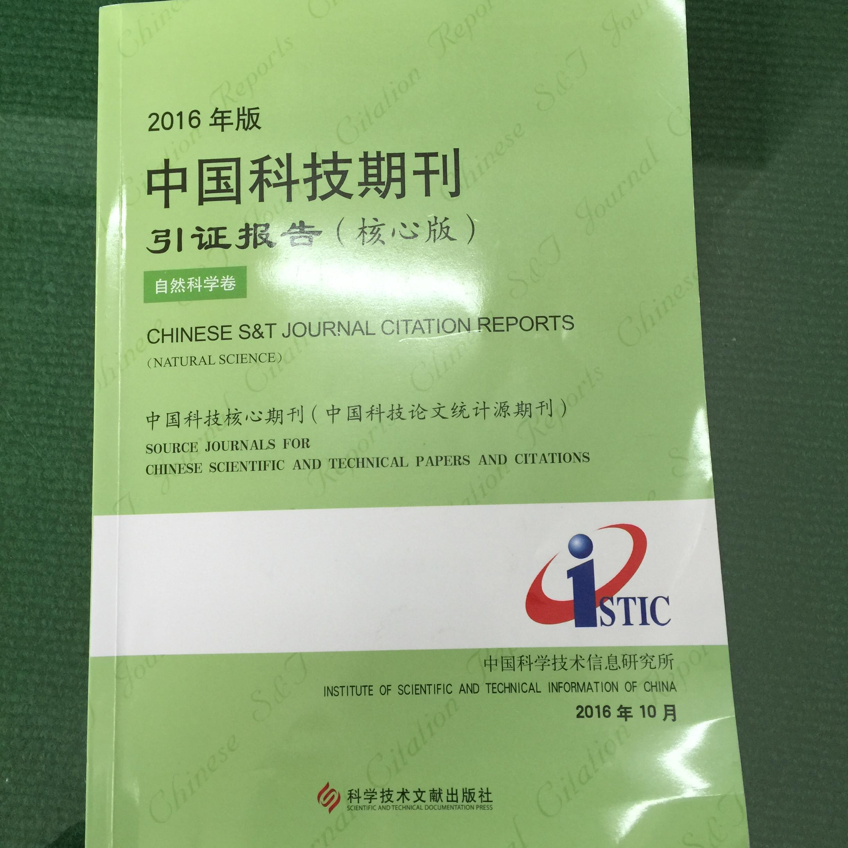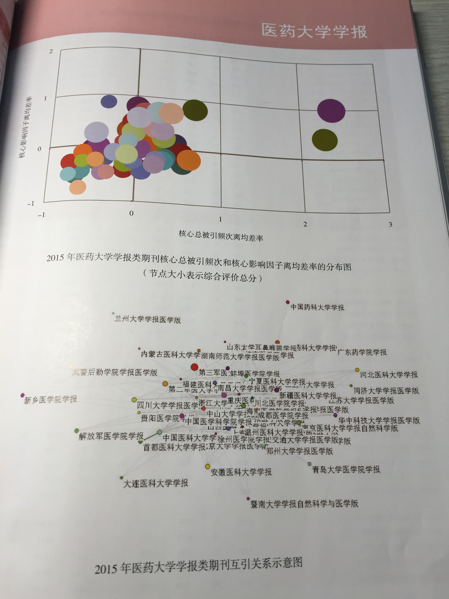

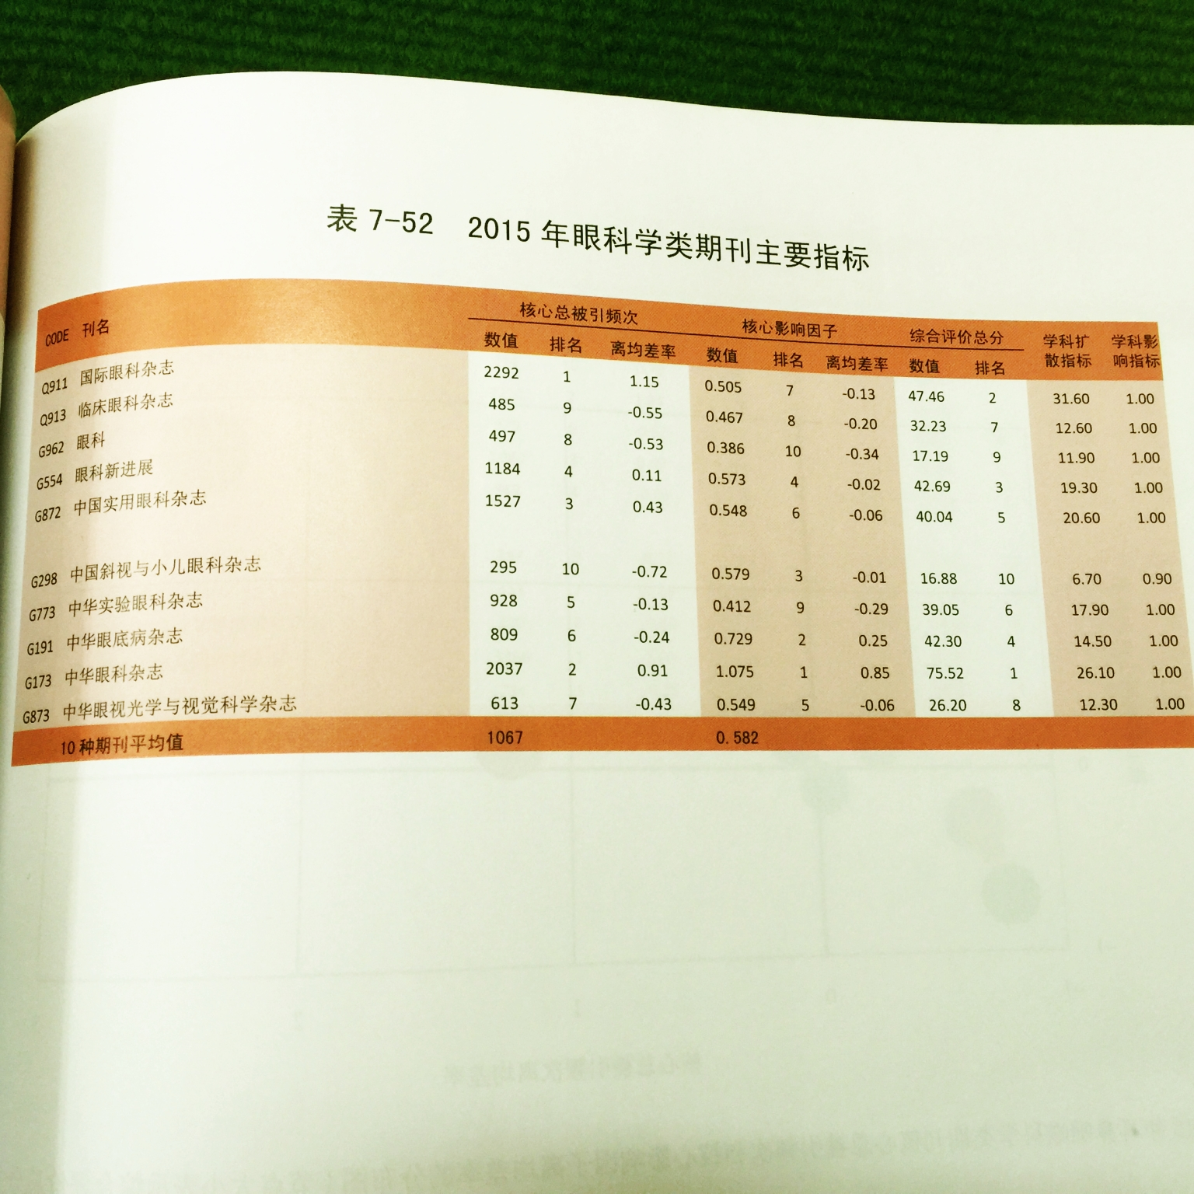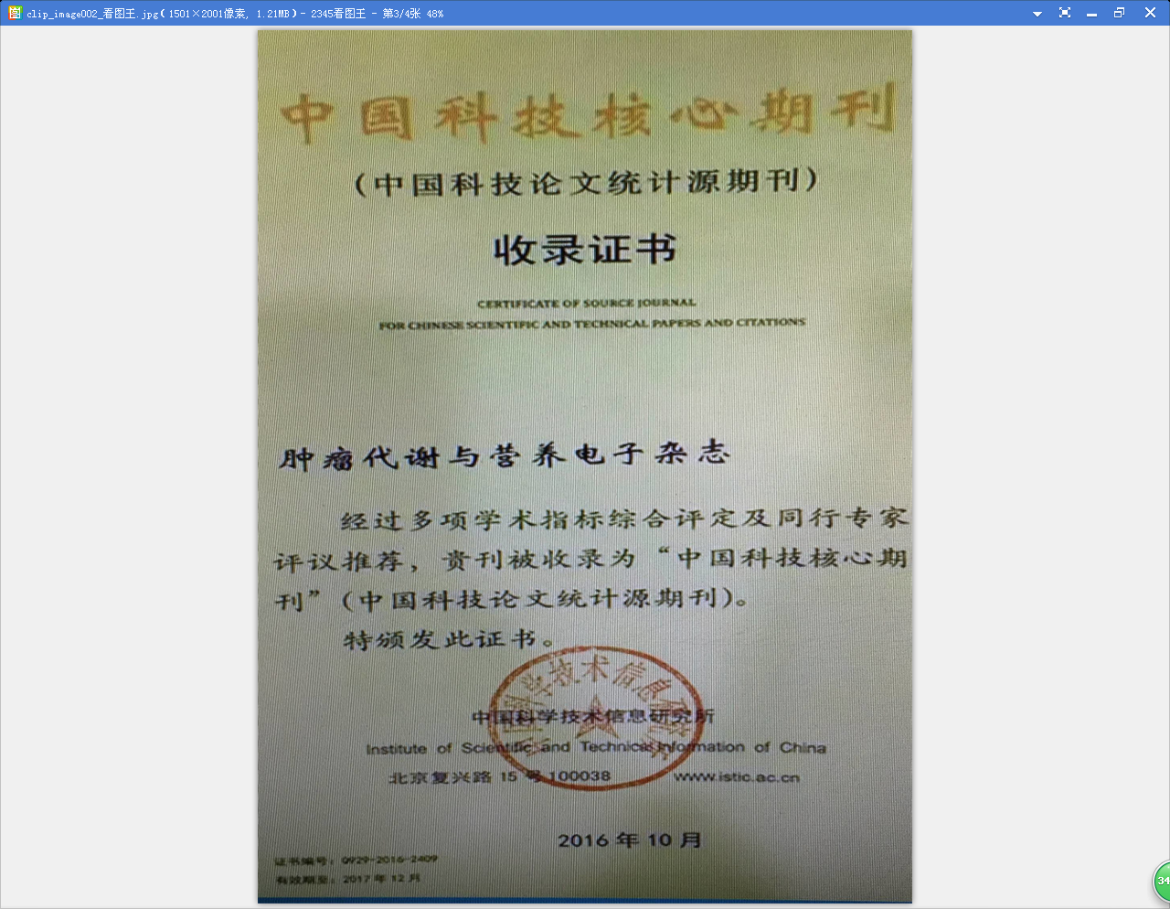

图书馆
2016-12-29审核校对

